





SunGard一卡通脱机水控接入标准
(SG-YKT-002)

文档标识

文档名称 | SunGard一卡通脱机水控接入方案
版本号 | <1.1 >
状况

文档修订历史

版本 | 日期 | 描述 | 文档所有者
1.1 | 2009-7-27 |  | 汤成

此版本文档的正式核准

姓名 | 签字 | 日期

分发控制

副本 | 接受人 | 机构

目 录

第1章 概述 4
第2章 结构图 4
第3章 场景定义 4
3.1 场景1 4
第4章 水控卡钱包需求 4
4.1 卡密钥 4
4.2 水控钱包格式 4
第5章 水控器功能需求 5
5.1 水控参数卡 5
5.2 水控钱包充值 5
5.3 预收费充值 6
5.4 预收费计费 7
5.5 实时扣费模式 8
5.6 水控清零卡 9
第6章 系统约束 10
6.1 业务功能 10

概述
本文档定义了一卡通脱机水控接入方案。

结构图
暂无

场景定义

场景1
暂无

水控卡钱包需求

卡密钥

功能详细说明
对于卡水控钱包所在扇区的密钥，采用一卡一密的方式加密；同时要求在不同系统中的卡不能通用。

流程说明
密钥计算方法按以下方法进行：
水控器中设置种子密钥M与水控钱包扇区号S ，读取卡物理ID号X，则密钥K由M、S、X计算得到；例如：
X= 0x8E091519 ， S=0x0A ， M=0xAABBCCDDEEFF
先计算出一段明文Y=X+S+~S，其中~S表示为S的反码，即Y=0x8E0915190A05
然后用M中的每个字节与Y作为位移运算，总共进行6轮位移运算

输入

输出

水控钱包格式

功能详细说明

流程说明

输入

输出

水控器功能需求

水控参数卡

功能详细说明
水控参数卡是设置水控器的工作参数的，参数包括：
- 水控钱包种子密钥，用于计算卡水控钱包密钥的根密钥，长度为6个字节
- 水控钱包扇区号，指定水控钱包的扇区号，范围[1,39]
- 水价编号，卡片上存储3个“水价单价“，水价编号范围[1,3]
- 卡水控钱包上限额，水控器允许使用的卡的“卡水控钱包余额“的上限，当”卡水控钱包余额“超过上限时卡不能使用，单位为分，范围[0，20000]
- 单次转账金额，在预收费模式下，水控器单次转账的金额，单位为分，范围[100,10000]
- 卡水控钱包预警金额，当“卡水控钱包余额“小于这个值，水控器提示用户”卡余额预警“，单位为分，范围[0,10000]
- 单次计费时长，指水控器在计时方式下，每工作一个时长需要扣一次费用，单位为分，范围[5,60]；或者是其他计量标准下的一次扣费所花费的计量单位个数，范围可以从[1,65535]。

流程说明
无

输入
无

输出
无

水控钱包充值

功能详细说明
用户在使用水控前需要向水控钱包充值；采用多在自助终端上转账的方式充值。水控钱包必须有金额上限的限制。

输入
水控钱包扇区、转账金额、水价单价1、水价单价2、水价单价3；其中金额类型参数单位为“分”，且不能为负数。

输入条件约束
- 水控钱包扇区号可以是1~15之间任意一个扇区，这个扇区号与水控器中设置钱包扇区号一致。
- 转账金额加上卡上余额不能超过水控钱包允许上限额
- 水价单价共有三个值，水控器上可以设置使用第几个单价计费；水价单价取值必须大于0
- 转账金额不能有角、分

输出
无

预收费充值

功能详细说明
水控器预收费充值是指水控器在预收费模式下，当用户在刷卡时，在一定的条件下，将卡上水控钱包的金额扣除一部分，并充值到水控器上的业务功能。

输入
用户卡水控钱包金额，水控器上该卡可用余额，水控器单次转账金额，水控器卡余额

输入条件约束
无

功能流程说明
用户在刷卡时，水控器按照下面流程处理：
- 用户按“控水开关“，或者水控器没有”控水开关“的情况下用户将卡片放入卡槽时，水控器开始进入工作流程
- 水控器余额、水控器卡余额，都是只某张卡存在水控器上的金额
- 单次转账金额，是指在水控器上设置的参数，用于判断转账条件并作为每次转账的金额
- 水控器可以存储100张卡的信息，每张卡的信息包括“物理卡号”，“余额”；当水控器上存储的卡信息达到100条时，新卡将不能使用，水控器提示“记录已满”，必须通过水控清零卡清空水控器上所有卡信息之后才能继续使用
- 当水控器需要转账，当“卡水控钱包余额”等于0时，水控器使用时需要一直提醒用户“余额预警”
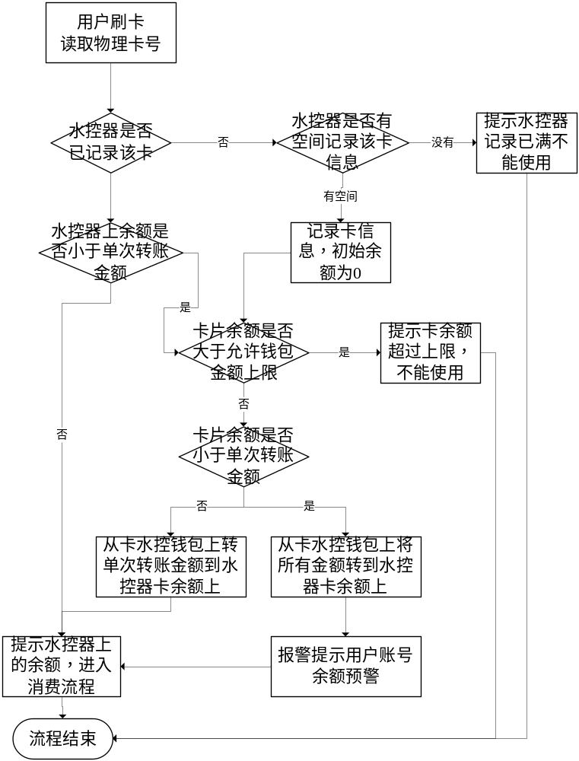

输出
无

预收费计费

功能详细说明
本节描述水控器预收费模式计费的方式。预收费模式是指水控器上记录了卡信息，在使用时水控器只是扣除记录在水控器上的余额的工作模式

流程说明
- 水控器按照设置的水价参读取卡上对应的“水价单价“
- 水控器预先设置单次计费时长，时间单位为秒，且取值的范围见水控参数卡
- 用户刷卡时，先扣除一次水价单价的费用，再开始计时
- 水控器计时，每次到“单次计费时长”的倍数时，从“水控器余额“上扣除一个“水价单价”
- 当“水控器余额“低于“卡水控钱包预警金额“时，水控器做一次”预收费充值“的流程，当仍然达不到要求时，水控器需要提示用户”余额预警“
- 水控器在每次扣费时需要读卡判断，当卡片已被取走或者不是同一张卡的时候需要停止供水
- 当用户按“控水开关“或者用户取走卡片时，水控器停止供水
- 在水控器有“控水开关“的情况下，如果用户按开关停止供水，但是在5秒钟之后没有将卡片从卡槽取走，水控器需要有提示，防止用户遗忘取卡。

输入
卡物理卡号，卡上水价单价

输入约束条件
“水价单价“金额必须大于0

输出
无

异常情况
- 卡上对应的“水价单价“金额为0时，提示用户”卡参数错误“
- 水控器上“单次计费时长“超出范围时，提示”水控器参数错误“
- 当水控器进行扣费时，“水控器余额“不足以扣除一个”水价单价“的情况下，且无法完成一个”预收费充值“流程时，水控器停止供水；并且在用户未取走卡片的情况下，水控器需要一直报警，直到用户将卡片取走

实时扣费模式

功能详细说明
本节描述实时扣费模式下，水控器的工作流程。实时扣费模式是指用户在使用水控器时，水控器需要不断的从卡水控钱包上扣除费用的工作模式

流程说明
- 水控器按照设置的水价参读取卡上对应的“水价单价“
- 水控器预先设置单次计费时长，时间单位为秒，且取值的范围见水控参数卡
- 水控器设置“卡水控钱包预警金额“，单位为分，且取值范围见水控参数卡
- 用户刷卡时，先扣除一次水价单价的费用，再开始计时
- 水控器计时，每次到“单次计费时长”的倍数时，从“卡水控钱包余额“上扣除一个“水价单价”
- 水控器在每次扣费时判断当“卡水控钱包余额“低于“卡水控钱包预警金额“时，水控器需要提示用户”余额预警“
- 水控器在每次扣费时需要读卡判断，当卡片已被取走或者不是同一张卡的时候需要停止供水
- 当用户按“控水开关“或者用户取走卡片时，水控器停止供水
- 在水控器有“控水开关“的情况下，如果用户按开关停止供水，但是在5秒钟之后没有将卡片从卡槽取走，水控器需要有提示，防止用户遗忘取卡。

输入
卡物理卡号，卡上水价单价

输出
无

异常情况
- 当“卡水控钱包余额”大于“水控钱包上限额”时提示“卡参数错误”
- 卡上对应的“水价单价“金额为0时，提示用户”卡参数错误“
- 水控器上“单次计费时长“，或者“卡水控钱包预警金额“超出范围时，提示”水控器参数错误“
- 当水控器进行扣费时，“卡水控钱包余额“不足以扣除一个”水价单价“的情况下，水控器停止供水；并且在用户未取走卡片的情况下，水控器需要一直报警，直到用户将卡片取走

水控清零卡

功能详细说明
水控清零卡是将预收费模式的水控器上的所有卡信息清除，包括物理卡号和余额。

流程说明
无

输入
无

输出
无

系统约束

业务功能
- 水控器不支持卡片挂失功能，因此“挂失“、”冻结“、注销但未清空水控钱包信息的卡，还是能继续使用。但是”水控钱包充值“功能不允许使用。
- 水控器不记录已使用金额，也不记录使用的流水明细。
- 预收费模式的水控器只能记录100条卡片信息，当水控器存储空间满时，必须使用清零卡清空计费器上所有的卡记录。
- 预扣费模式下，水控器只记录卡片的物理卡号，当用户补办卡之后，即使在用户曾经使用过的水控器上还有上一张卡未使用完的金额时，新卡也不能继承使用上一张卡的余额。

